Werken met mappen en bestanden in Windows 11

Doel van de oefening
Je leert:
- mappen maken
- bestanden kopiëren, verplaatsen en verwijderen
- het Bureaublad openen via Bestandsverkenner
- foto's van een telefoon naar een pc kopiëren

Opdracht 1: Open Bestandsverkenner
- Klik op de Startknop.
- Typ: Verkenner.
- Klik op Verkenner.
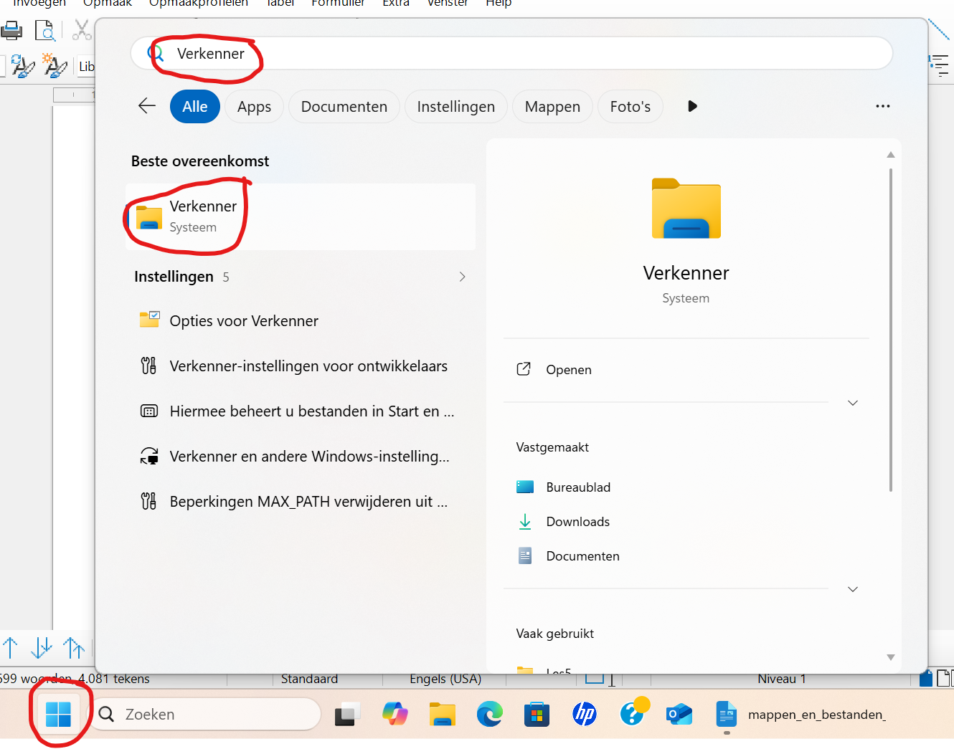
Controle: Zie je links menu's zoals Bureaublad, Documenten en Downloads?

Opdracht 2: Open het Bureaublad in Bestandsverkenner
- Open Bestandsverkenner.
- Zoek links naar Bureaublad.
- Klik op Bureaublad.
Controle: Zie je dezelfde bestanden als op je normale bureaublad?
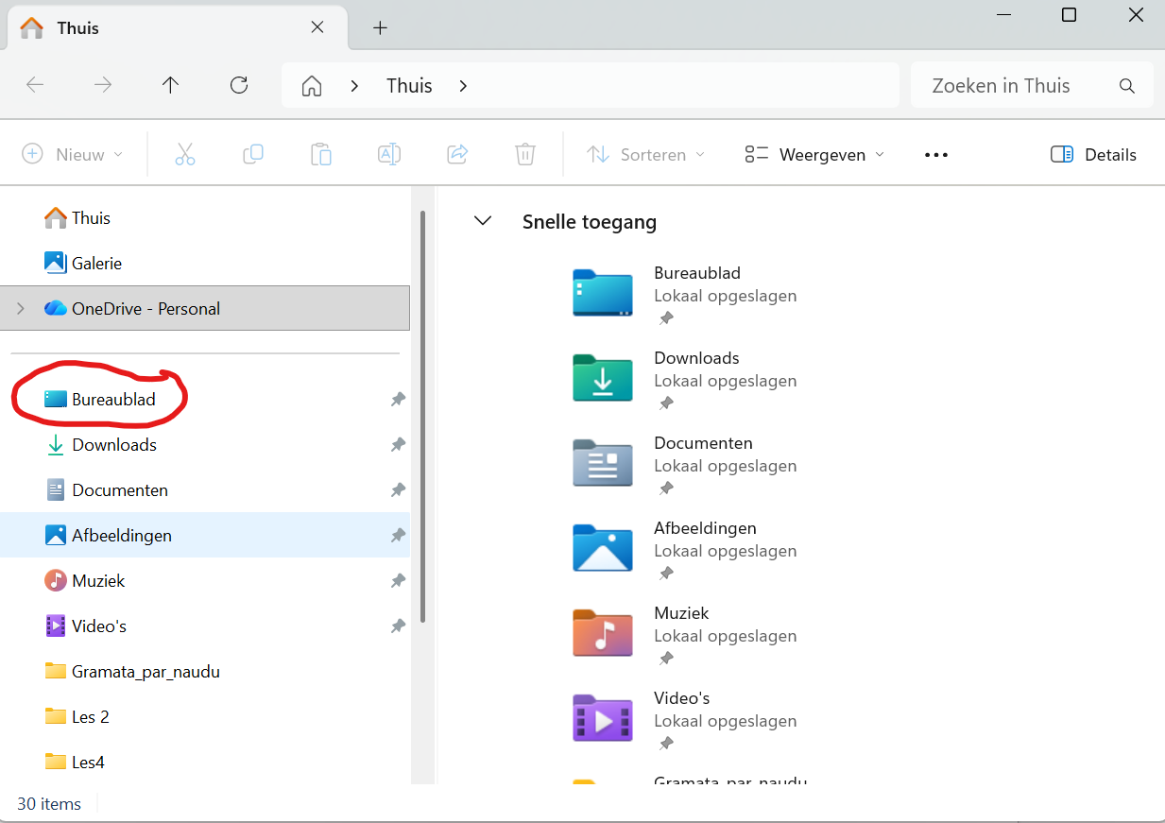

Opdracht 3: Maak nieuwe mappen
- Open Bureaublad in Bestandsverkenner.
- Klik met de rechtermuisknop op een lege plaats.
- Kies Nieuw → Map.
- Maak deze drie mappen:
- Vakantie
- Werk
- Oefening

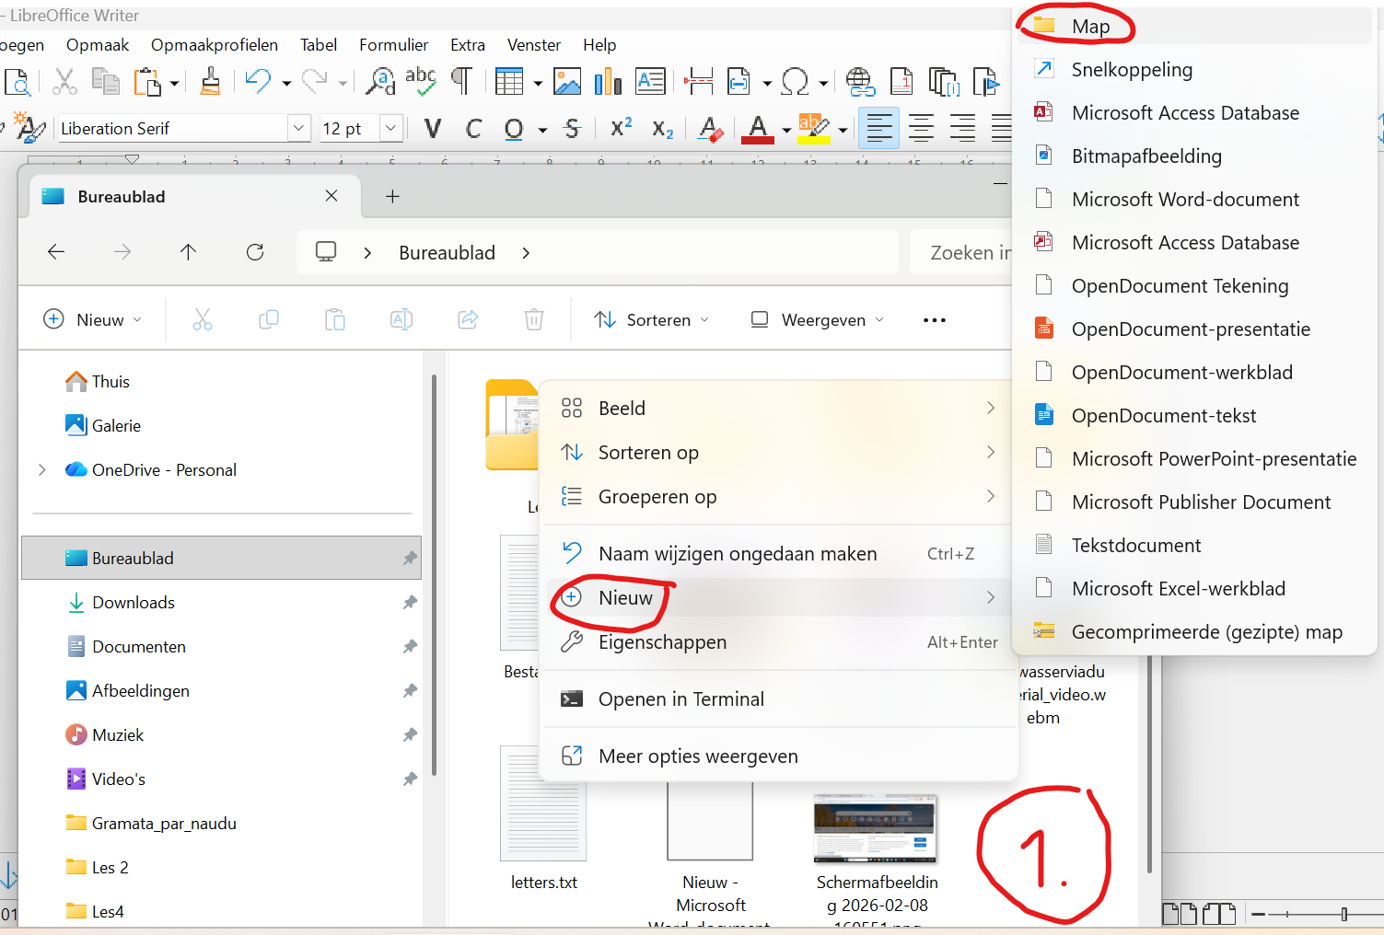

Opdracht 4: Bestanden maken, maak oefenbestanden
- Open Kladblok.
- Typ: Dit is bestand 1
- Klik op Bestand → Opslaan als.
- Sla op als: bestand1.txt in map Oefening.
- Maak ook:
- bestand2.txt
- bestand3.txt
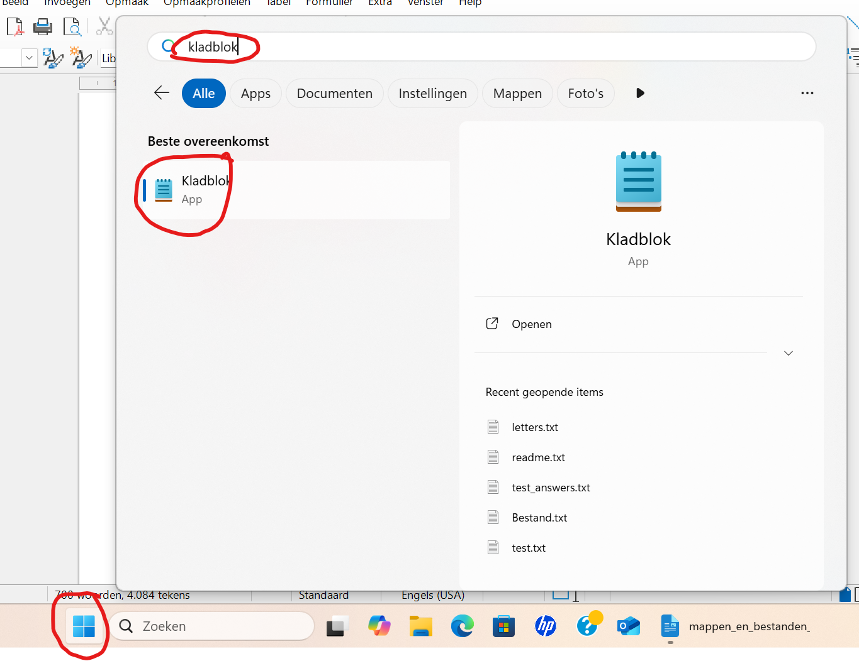
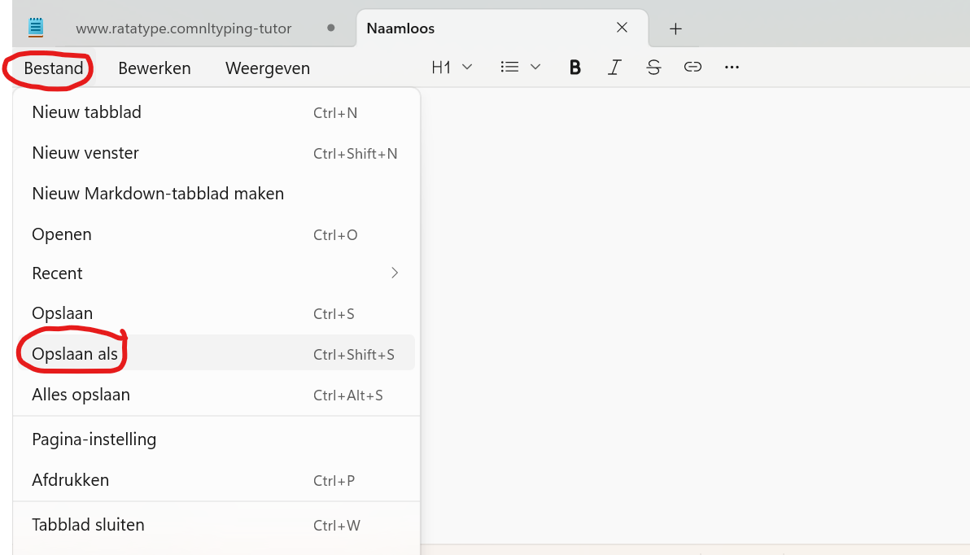

Opdracht 5: Bestanden kopiëren
- Open map Oefening.
- Klik op bestand1.txt.
- Druk Ctrl + C. (Op het toetsenbord)
- Open map Werk.
- Druk Ctrl + V.
Vraag: Staat het bestand nu in beide mappen?

Opdracht 6: Bestand verplaatsen
- Open map Oefening.
- Klik op bestand2.txt.
- Druk Ctrl + X.
- Open map Vakantie.
- Druk Ctrl + V.
Vraag: Is het bestand verdwenen uit de oude map?

Opdracht 7: Bestand verwijderen
- Open map Oefening.
- Klik op bestand3.txt.
- Druk op Delete.
- Open de Prullenbak.
Vraag: Waar staat het bestand nu?

Extra opdracht:
Herstel het bestand uit de Prullenbak.

Opdracht 8: Foto’s kopiëren van telefoon naar computer
- Verbind je telefoon met een USB-kabel aan de pc.
- Ontgrendel je telefoon.
- Kies op de telefoon eventueel: Bestandsoverdracht / File transfer.
- Open Bestandsverkenner.
- Zoek links je telefoon.
- Open de map met foto's (vaak DCIM of Camera).
- Selecteer 3 foto's.
- Druk Ctrl + C.
- Open map Vakantie op het bureaublad.
- Druk Ctrl + V.
Controle: Staan de foto's nu op de computer?

Opdracht 9: Meerdere bestanden tegelijk selecteren
- Open map Computerles.
- Maak 5 nieuwe tekstbestanden.
- Houd Ctrl ingedrukt.
- Klik op 3 verschillende bestanden.
- Klik met de rechtermuisknop.
- Kies Kopiëren.
- Plak ze in een andere map.
Vraag: Zijn alleen de gekozen bestanden gekopieerd?

Opdracht 10: Alles selecteren
- Open map Documenten.
- Druk Ctrl + A.
- Kijk hoeveel bestanden geselecteerd zijn.
- Klik ergens anders om selectie weg te halen.
Doel: Leren hoe je veel bestanden tegelijk kiest.

Opdracht 11: Bestand hernoemen
- Klik met de rechtermuisknop op een tekstbestand.
- Kies Naam wijzigen.
- Verander de naam naar:
boodschappenlijst.txt
- Druk op Enter.
Vraag: Is alleen de naam veranderd of ook de inhoud?

Opdracht 12: Bestand zoeken
- Open Bestandsverkenner.
- Open map Computerles.
- Typ rechtsboven in het zoekvak:
bestand
- Bekijk welke resultaten verschijnen.
Doel: Leren bestanden terugvinden.
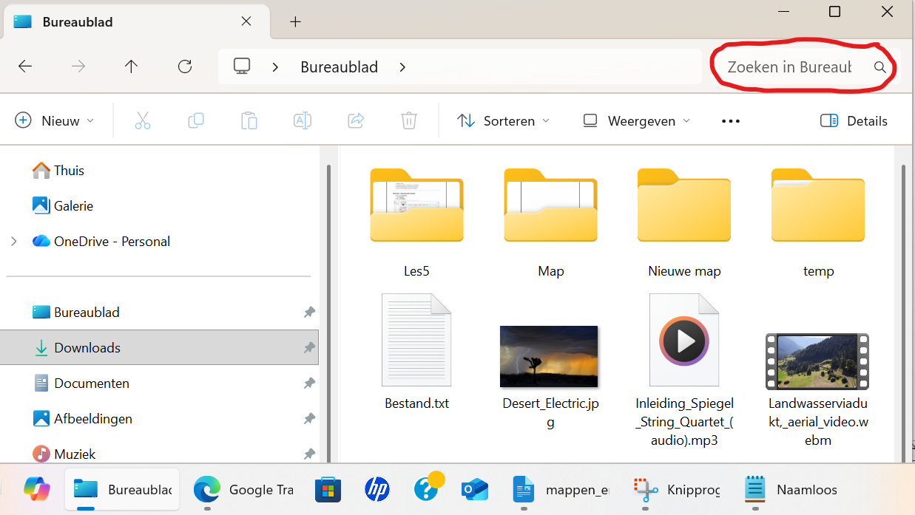

Opdracht 13: Bestanden sorteren
- Open een map met meerdere bestanden.
- Klik bovenaan op Sorteren.
- Sorteer op:
- Naam
- Datum gewijzigd
- Type
Vraag: Wat verandert er?

Opdracht 14: Een fout herstellen
- Verplaats een bestand naar een verkeerde map.
- Druk direct op:
Ctrl + Z (op het toetsenbord)
- Controleer waar het bestand nu staat.
Doel: Leren fouten snel herstellen.

Opdracht 15: Bestand openen
- Open map Documenten.
- Dubbelklik op een tekstbestand.
- Lees de inhoud.
- Sluit het programma weer.
Vraag: Welk programma werd geopend?

Uitdaging (optioneel)

Opdracht 16: Maak zelf een mappenstructuur
Maak deze structuur:
Computerles
│
├── Werk
│ ├── Facturen
│ └── Planning
│
├── Privé
│ ├── Foto's
│ └── Documenten
│
└── Oud
Plaats bestanden in de juiste mappen.

Opdracht 17 (optioneel)
Maak op het bureaublad een map met naam:
Computerles
Daarin maak je drie submappen:
- Foto's
- Documenten
- Oud
Verplaats daarna:
- één tekstbestand naar Documenten
- twee foto's naar Foto's
- verwijder één bestand en herstel het terug
Deze oefening bouwt vrij logisch op, maar voor beginners kan Deel 7 (telefoon verbinden) soms moeilijker zijn dan de rest. Daar kan het handig zijn om vooraf te tonen hoe USB-opties op een telefoon eruitzien.

